Tillsynsbegäran – information om höga naturvärden och fridlysta arter i avverkningsanmälan A 73873-2021 i Jokkmokks kommun

Detta dokument behandlar höga naturvärden i avverkningsanmälan A 73873-2021 i Jokkmokks kommun. Denna avverkningsanmälan inkom 2021-12-22 00:00:00 och omfattar 27,9 ha.

Vi begär härmed att Skogsstyrelsen fattar beslut enligt miljöbalken som säkerställer att skogens höga naturvärden bevaras samt säkerställer att EU-lagstiftning efterlevs och att artskyddsbrott förhindras. Vi önskar även ta del av de ställningstaganden och beslut som myndigheterna meddelar till följd av aktuell avverkningsanmälan och föreningens inlaga (se 34 § förvaltningslagen).

Nedan beskrivs fynd av naturvårdsarter och fridlysta arter som gjorts i det avverkningsanmälda området.

# Naturvårdsarter

I avverkningsanmälan har följande 9 naturvårdsarter hittats: blanksvart spiklav (NT), blågrå svartspik (NT), dvärgbägarlav (NT), gammelgransskål (NT), garnlav (NT), nordlig nållav (NT), plattlummer (S, §9), skogsödla (§6) och revlummer (§9). Av dessa är 6 rödlistade. För rödlistade arter har rödlistekategorin angivits inom parentes. Arter som är signalarter enligt Skogsstyrelsen har markerats med (S). För fridlysta arter anges även paragrafen i Artskyddsförordningen som arten är fridlyst enligt.

De påträffade naturvårdsarterna är ett tydligt kvitto på att detta rör sig om en skog med höga naturvärden. I Figur 1 visas en karta över det avverkningsanmälda området, där samtliga fyndplatser för naturvårdsarter som finns registrerade på Artportalen har markerats.

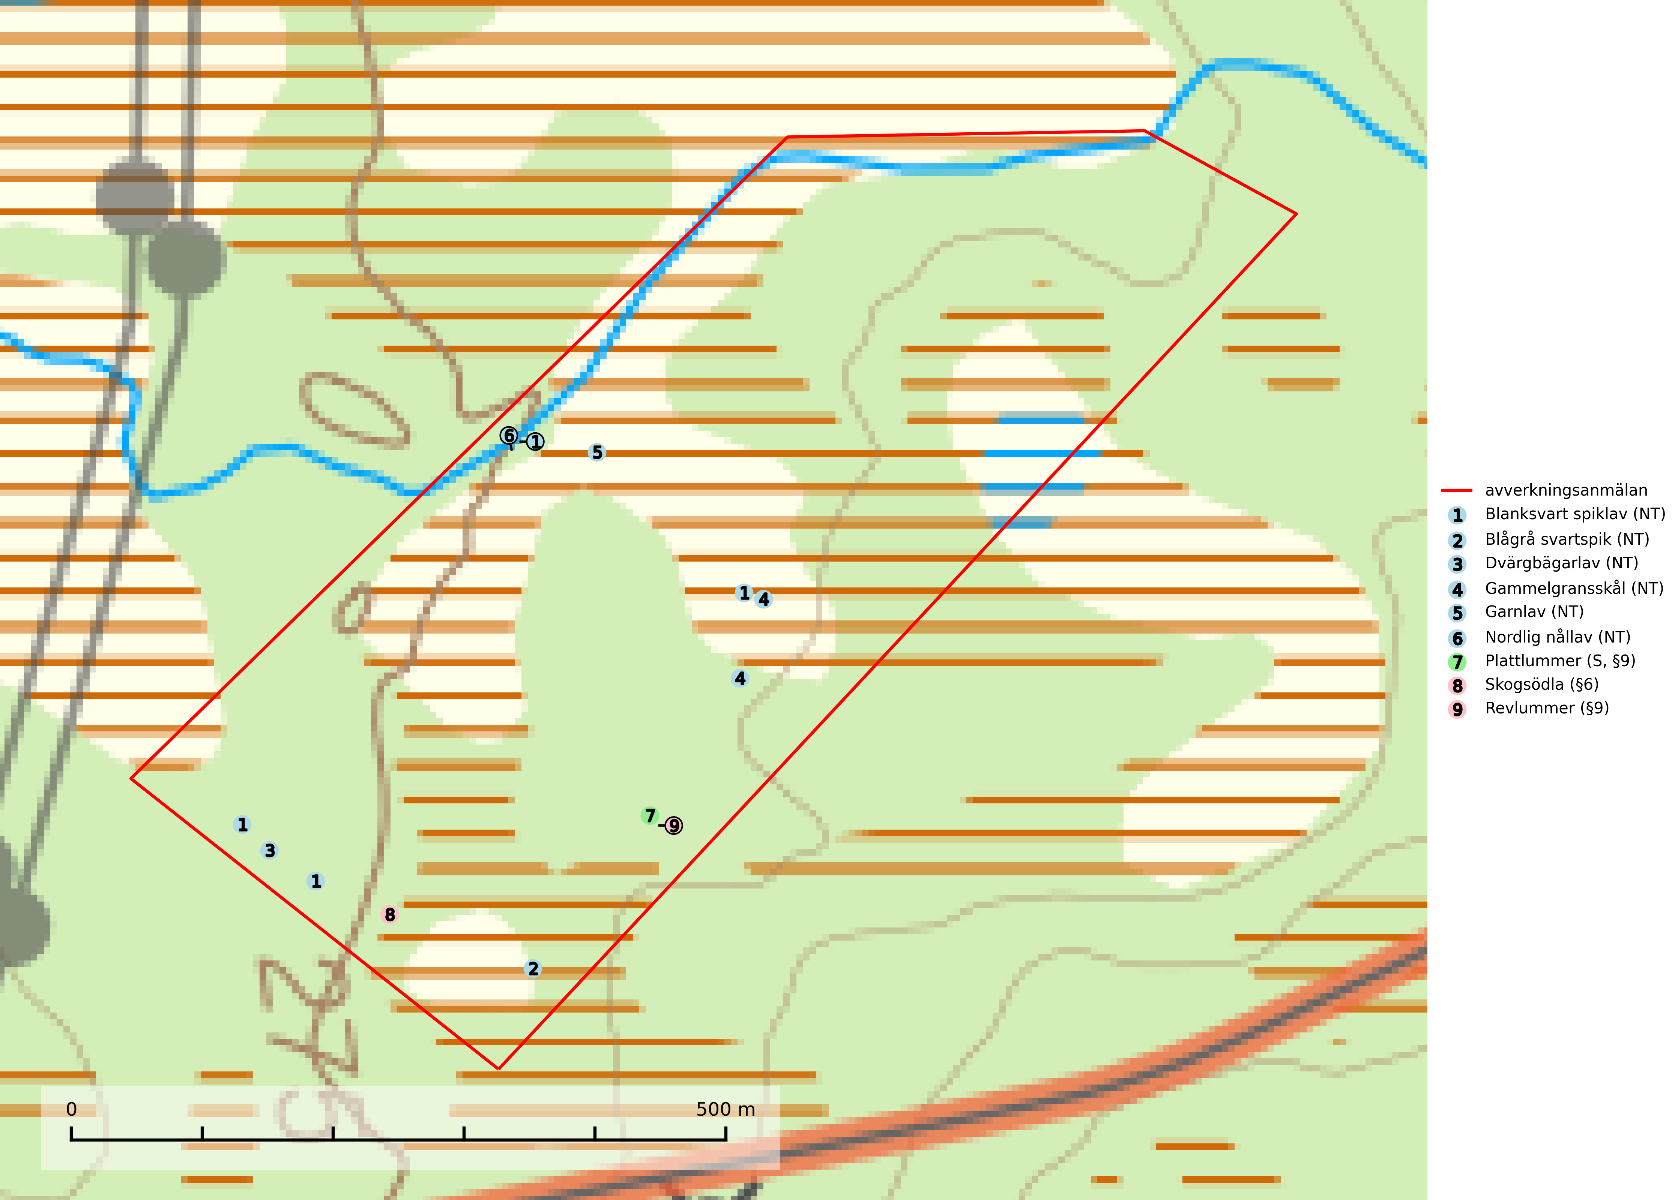

Figur 1. Fyndplatser för naturvårdsarter i det avverkningsanmälda området (röd linje). Markörer utan svart kant är placerade på fyndplatsen. Markörer med svart kant är placerade vid sidan av fyndplatsen och har ett svart streck som visar fyndplatsens exakta position. Kartans mittpunktskoordinat är N 7401156, E 714797 i SWEREF 99 TM.

**Blanksvart spiklav (NT)** förekommer på torr, hård, gammal kärnved men även på äldre ytved av tall i naturskogsartade bestånd med begränsad brandpåverkan och ostörd hydrologi. Skogsbruksåtgärder på eller i närheten av lokaler med blanksvart spiklav utgör ett hot. Naturskogsartade öppna tall- och barrblandskogar med blanksvart spiklav indikerar höga biologiska värden och bör bevaras (SLU Artdatabanken, 2024).

**Blågrå svartspik (NT)** växer på torr, hård ved av gamla, solbelysta torrakor, högstubbar av tall och grova döda grenar på levande tallar i öppna bestånd av naturskogskaraktär. Nästan alltid rör det sig om tjärrika torrträd och högstubbar (töreved, keloträd) som kan vara en bra bit över hundra år, i vissa fall sannolikt hundratals år gamla. Skogsbruk är idag det allvarligaste hotet. Ett långsiktigt hot är att nybildningen av gamla torrakor och högstubbar är en långsam process vilken ofta är beroende av skogsbrand. Nytt substrat bildas numera sannolikt nästan inte alls då antalet naturliga skogsbränder har minskat drastiskt på grund av effektivare brandbekämpning. Döda träd som lämnas efter avverkning är inte lämpliga för arten, eftersom dessa träd inte varit utsatta för skogsbrand och bildat tjärrik ved. Skogsbruksåtgärder på eller i närheten av växtplatserna bör undvikas. Naturskogsartade skogar med förekomst av arten indikerar höga biologiska värden och bör bevaras. Blågrå svartspik har en mycket begränsad utbredning utanför de nordiska länderna varför dessa länder har ett speciellt ansvar för arten (SLU Artdatabanken, 2024).

**Dvärgbägarlav (NT)** förekommer över hela Sverige på gammal hård ved, huvudsakligen på tall men i södra Sverige även på ek. Veden utgörs framförallt av grova stubbar, lågor och grenar. Substratet har blivit sällsyntare och nybildning av substrat sker bara i begränsad omfattning. Arten hotas av att grova lågor blir allt sällsyntare i dagens kulturskogar samt att nybildningen av lämpliga substrat går mycket långsamt. En riklig tillgång på gamla tall- eller eklågor måste säkerställas på artens lokaler (SLU Artdatabanken, 2024; Nitare & Skogsstyrelsen, 2019).

**Gammelgransskål (NT)** är en liten skålsvamp som växer på gamla granar med skrovlig bark. Typiska växtplatser är gransumpskog i myrkanter, bäckdråg, bäckraviner och skuggiga bergssluttningar, men också skog på torrare mark kan hysa arten om beståndet har stark naturskogskaraktär. Bestånd med arten bör behandlas som nyckelbiotoper och sparas vid en slutavverkning. Även gallring bör undvikas (SLU Artdatabanken, 2024; Nitare & Skogsstyrelsen, 2019).

**Garnlav (NT)** är en utpräglad barrskogsart som ibland kan drapera träden i norrländska grannaturskogar med hög luftfuktighet. Den förekommer även i talldominerade bestånd där den, förutom i trädens grenverk, påträffas hängande över ojämnheter i tallbarken. Arten har minskat starkt i södra och mellersta Sverige och den minskar även i sitt nordliga utbredningsområde. Orsaken till tillbakagången beror främst på slutavverkningar av naturskogsartade skogar. Bestånd med riklig förekomst bör regelmässigt sparas. Garnlav är värdväxt för den mycket sällsynta och akut hotade fjärilen barrskogslavfly (CR) som hör hemma i boreala barrskogar med riklig förekomst av värdväxten. Tidigare kunde arten konstateras årligen på flera platser vid Dala-Floda i Dalarna innan lokalerna kalavverkades. Senaste fyndet i landet av barrskogslavfly är från år 2000 då den påträffades vid Högberget i Sollefteå kommun (SLU Artdatabanken, 2024).

**Nordlig nållav (NT)** signalerar alltid miljöer med höga naturvärden. På lokalerna förekommer nästan alltid andra rödlistade eller ovanliga arter knutna till gamla skogar. Alla skogsskötselåtgärder på eller i omedelbar närhet av lokalerna utgör ett hot. Några av lavens rikaste förekomster bör skyddas (SLU Artdatabanken, 2024; Nitare & Skogsstyrelsen, 2019).

# Fridlysta arter

Följande fridlysta arter har sina livsmiljöer och växtplatser i den avverkningsanmälda skogen: plattlummer (S, §9), skogsödla (§6) och revlummer (§9).